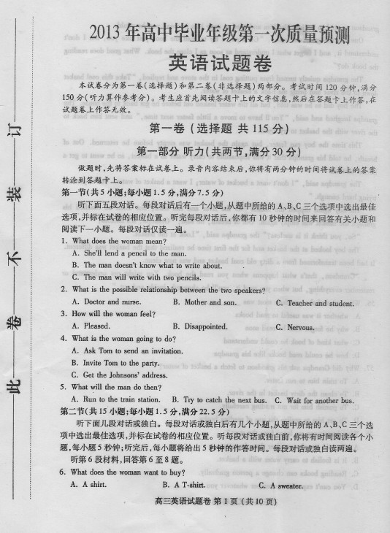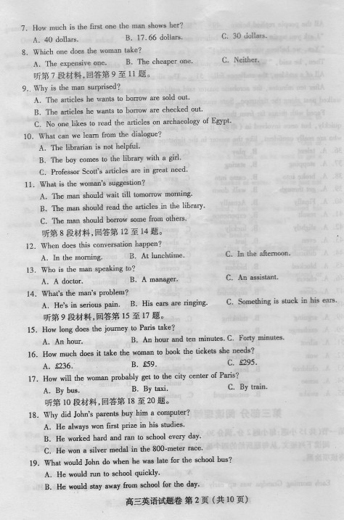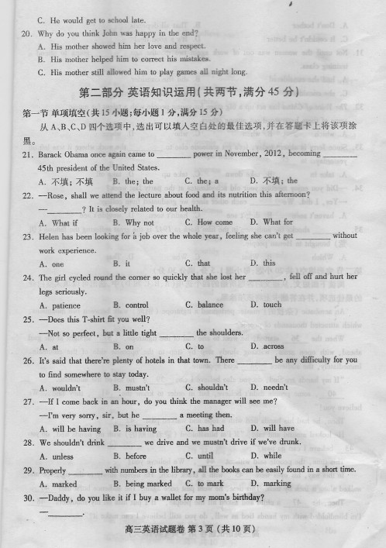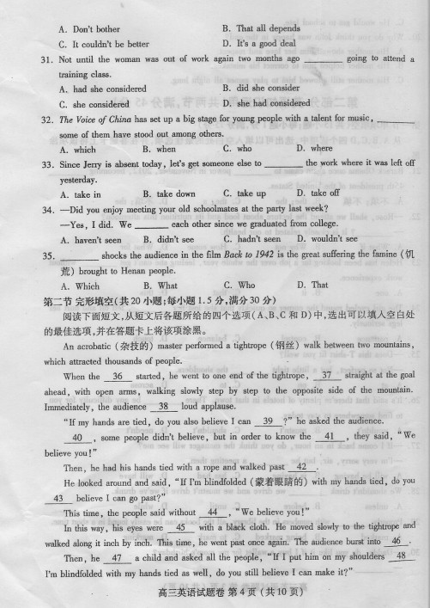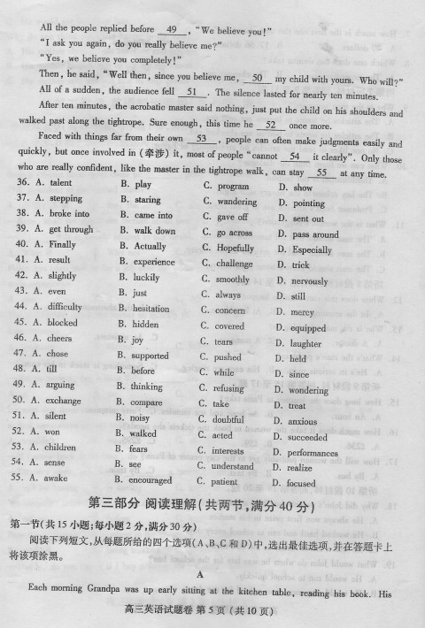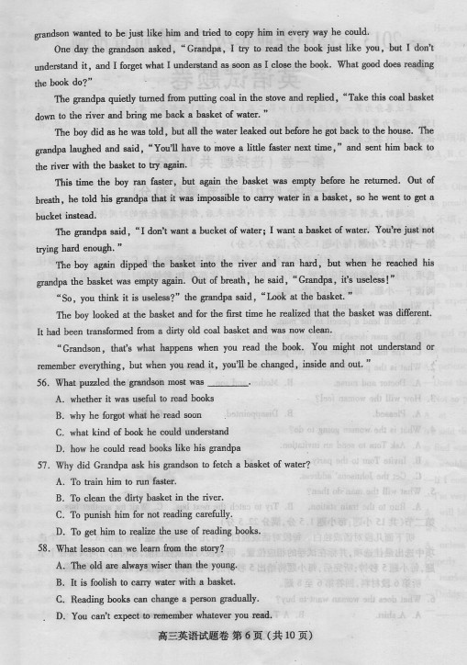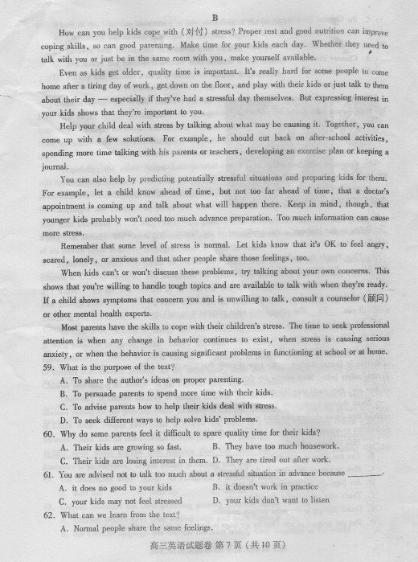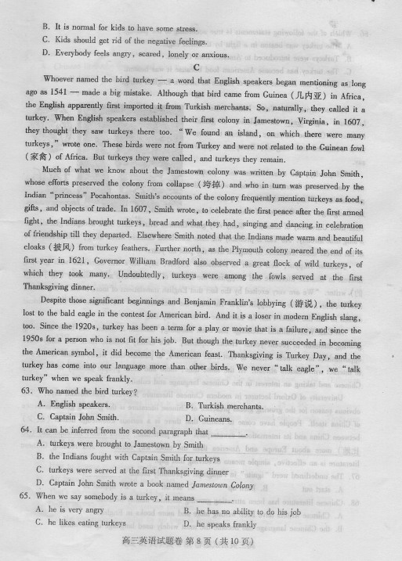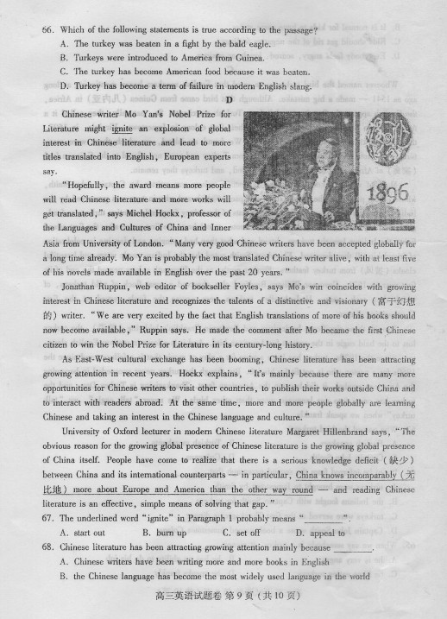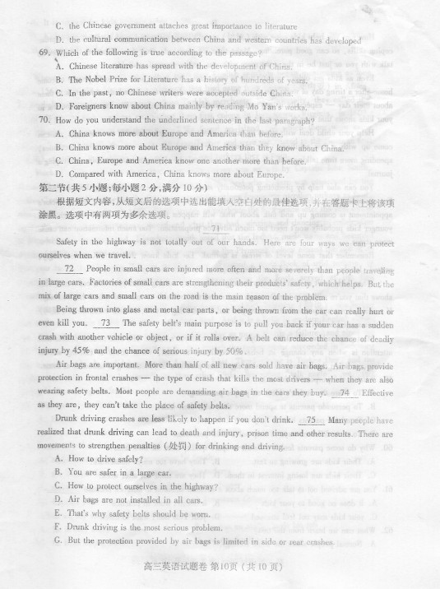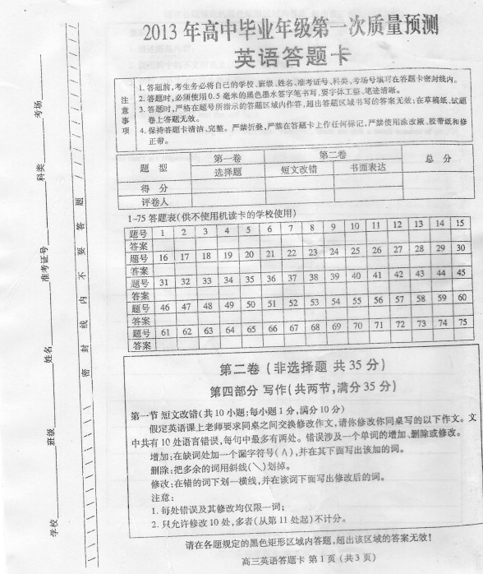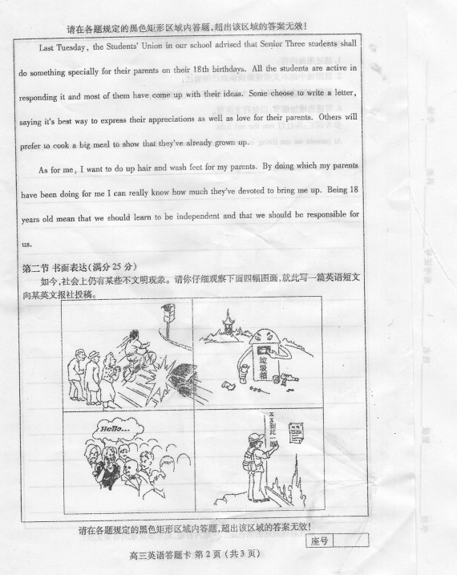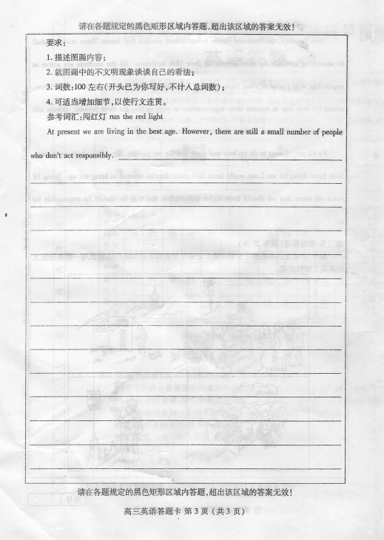

2013年高中毕业年级第一次质量预测
英语 参考答案
选择题（1—75）：1.A 2.B 3.B 4.C 5.B 6.A 7.C 8.B 9.B 10.C 11.A 12.C 13.C 14.B 15.B 16.C 17.A 18.C 19.B 20.A 21.D 22.B 23.A 24.C 25.D 26.C 27.A 28.B 29.A 30.C 31.B 32.D 33.C 34.C 35.B 36.D 37.B 38.A 39.C 40.B 41.A 42.C 43.D 44.B 45.C 46.A 47.D 48.C 49.B 50.A 51.A 52.D 53.C 54.B 55.D 56.A 57.D 58.C 59.C 60.D 61.A 62.B 63.A 64.C 65.B 66.D 67.C 68.D 69.A 70.B 71.C 72.B 73.E 74.G 75.F
短文改错：
Last Tuesday, the Students’ Union in our school advised that Senior Three students shall do
should
something specially for their parents on their 18th birthdays. All the students are active in
special
responding ∧ it and most of them have come up with their ideas. Some choose to write a letter,
to
saying it’s ∧ best way to express their appreciations as well as love for their parents. Others
the appreciation
will prefer to cook a big meal to show that they’ve already grown up.

As for me, I want to do up hair and wash feet for my parents. By doing which my parents
what
have been doing for me I can really know how much they’ve devoted to bring me up. Being 18
bringing
years old mean that we should learn to be independent and that we should be responsible for us.
means ourselves
书面表达（One possible version）：
At present we are living in the best age. However, there are still a small number of people who don’t act responsibly. Their bad behaviors are out of place in our civilized society. For example, some people often ignore traffic rules and risk their lives to run the red light. Littering is still a serious problem. In addition, it’s not unusual to hear someone speaking loudly on their cellphones in public places. Worse still, you can even find silly things written by some tourists in scenic spots.
As far as I am concerned, everyone should learn to become a responsible citizen. We must be aware the way we behave in public places will affect others. As long as we kick some of our bad habits and care about others, we will make a great difference to our society.
内容要点：1．描述图画内容：闯红灯、乱扔垃圾、公共场合大声打电话、景区乱写乱画；2．就图画中的不文明现象谈谈自己的看法。
评卷细则
一、机器阅卷部分（共115分）
1—20题，共20小题，每小题1.5分，共计30分（不计入总分）。
21—35题，共15小题，每小题1分，共计15分。
36—55题，共20小题，每小题1.5分，共计30分。
56—75题，共20小题，每小题2分，共计40分。
二、人工阅卷部分（共35分）
（一）短文改错 本题共10个小题，每小题1分，共计10分。
1．每找准一处错误，改错符号正确、答案正确、且答案写在指定的位置，给1分，不能出现给半分的现象。只允许修改10处错误，多者（从第11处起）不计分。
2．若找准错误，改错符号正确，但答案不正确，不给分。
3．每处错误及其修改均仅限一词，若与此不符，不给分。
4．若找准错误，答案正确，但改错符号不正确，或没有改错符号，或答案未写在指定的位置，不给分。
5．若一处错误用两种改错符号，不给分。
6．用文字表述答案，或不用指定符号改错，不给分。
7．第1处：若删除shall，视为正确。
8．凡与该题参考答案不符者，不给分。
9．用铅笔答题，不给分。
注意：1．给分前，先确定考生改正的错误个数。若多于10处，只评前10处，从第11处起，无论考生答对与否，均不给分。2．若考生未找够10个错误，按其改正的正确处的个数给分。3．若考生修改的错误位置与答案不符，但改错的数量在10个以内，按其改正的正确处的个数给分。
（二）书面表达
1．评分原则
（1）本题总分为25分，按5个档次给分。
（2）评分时，首先根据文章的内容和语言初步确定其所属档次，然后以该档次的要求来衡量，确定或调整档次，最后给分。
（3）词数少于80和多于120的，从总分中减去2分。
（4）评分时，应注意的主要内容为：内容要点、应用词汇和语法结构的数量和准确性、上下文的连贯性及语言的得体性。
（5）拼写与标点符号是语言准确性的一个方面，评分时，应视其对交际的影响程度予以考虑。英、美拼写及词汇用法均可接受。
（6）如果书写较差，以致影响交际，将分数降低一个档次。
（7）如果时态出错较多，从得分中扣除3-5分。用铅笔答题，不给分。
2．各档次的给分范围和要求
（1）第五档：21—25分。完全达到了试题规定的任务，完全达到了预期的写作目的。
●覆盖所有内容要点。
●应用了较多的语法结构和词汇。
●语法结构或词汇方面有些许错误，但为尽力使用较复杂的结构或较高级词汇所致。
●具备较强的语言应用能力。
●有效地使用了语句间的连接成分，使全文结构紧凑。
（2）第四档：16—20分。完全达到了试题规定的任务，达到了预期的写作目的。
●虽漏掉1、2个次重点，但覆盖所有主要内容。
●应用的语法结构和词汇能满足任务的要求。
●语法结构或词汇方面应用基本准确，些许错误主要是因尝试较复杂的语法结构或词汇所致。
●应用简单的语句间的连接成分，使全文结构紧凑。
（3）第三档：11—15分。基本完成了试题规定的任务，整体而言，基本达到了预期的写作目的。
●虽漏掉一些内容，但覆盖所有主要内容。
●应用的语法结构和词汇能满足任务的要求。
●有一些语法结构或词汇方面的错误，但不影响理解。
●应用简单的语句间的连接成分，使全文内容连贯。
（4）第二档：6—10分。未恰当完成试题规定的任务，信息未能清楚地传达给读者。 ●漏掉或未描述清楚一些主要内容，写了一些无关的内容。
●语法结构单调、词汇项目有限。
●有一些语法结构方面的错误，影响对写作内容的理解。
●较少使用语句间的连接成分，内容缺少连贯性。
（5）第一档：1—5分。未完成试题规定的任务，信息未能传达给读者。
●明显遗漏主要内容，写了一些无关内容，原因可能是未理解试题要求。
●语法结构单调、词汇项目有限。
●有较多语法结构或词汇方面的错误，影响对写作内容的理解。
●缺乏语句间的连接成分，内容不连贯。
（6）0分。未能传达给读者任何信息：内容太少，无法评判；写的内容均与所要求的内容无关或所写内容无法看清。

